Муниципальное бюджетное общеобразовательное учреждение

«Айская средняя общеобразовательная школа»

**XX районная краеведческая**

**конференция школьников**

**Направление: Школьные музеи**

**История Айской школы в числах**

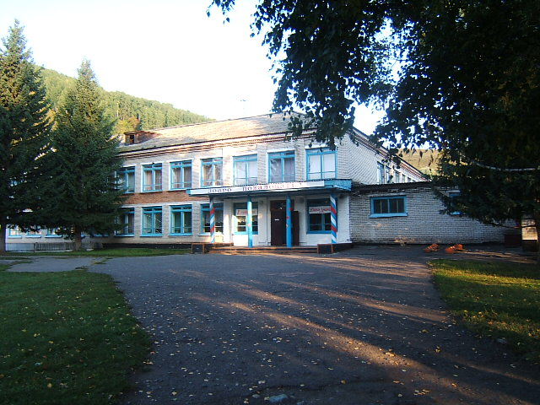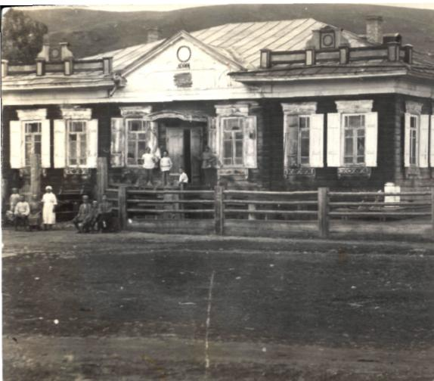

**Работу выполнила:** Киршон Ксения, ученица 6б класса

**Руководитель:** Овечкина Дарья Николаевна, учитель истории МБОУ «Айская СОШ»

Ая, 2018

**Содержание**

Введение………..………………………………………………………..………………………..3

1. История старой школы в селе Ая………………………………………….………………...4
2. История современной школы в селе Ая………………………………………….…………6
   1. Здание школы……………………………………………………………………....................6
   2. Численный состав педагогических работников……….………………………....................6
   3. Численный состав учащихся………………………………….……………………………...9
   4. Моя школа сегодня………………………………………………….………………………10

Заключение…………..…………………………………………………………………………...11

Список использованной литературы и источников…….……………..……………………….12

Приложение

**Введение**

В 2020 году нашей школе МБОУ «Айская СОШ» исполняется 50 лет.

Сейчас мы учимся в большой просторной и светлой школе. Но эта школа была не всегда. Мы заинтересовались историей школы в нашем селе.

И для нас, учащихся, и для учителей, и для жителей села важно знать историю школы, так как она является частью истории наших семей, истории нашего села и истории нашей страны. Мы решили собрать материал о нашей школе.

Для сохранения истории школы, истории села, необходимо знать, какой школа была раньше, сколько учеников выпустилось из стен нашей школы, сколько учителей работало, какие изменения произошли за время существования школы. Мы решили рассказать о нашей школе и ее истории, используя самый точный язык – язык цифр.

**Объект исследования –** МБОУ «Айская СОШ».

**Предмет исследования –** история МБОУ «Айская СОШ».

**Цель исследования –** изучение истории школы с точки зрения математики, то есть в датах, числах и их сравнении.

Для решения поставленной цели нужно решить следующие з**адачи:**

- познакомиться с историей старой школы в селе Ая;

- изучить историю современной школы в селе Ая.

**Хронологические рамки** исследования ограничиваются временем существования школы в селе Ая (конец XIX века – настоящее время).

В работе над исследованием были использованы следующие **методы**: изучение архивных и других документов школы, материалов музея истории школы «Эсперанто», описание, обобщение, анализ.

**Практическая значимость: м**ы изучаем историю, природу, культуру и развитие своей родины. Школа является ее частью, поэтому, изучая ее, мы начнем глубже понимать и осознавать ту страну, в которой живем. При этом видно, что, как и в любом исследовании, факты выраженные числами, наиболее ярко освещают ситуацию. Результаты данной работы могут быть использованы на уроках истории и классных часах при изучении родного края.

**1. История старой школы в селе Ая**

История образования в селе Ая насчитывает уже более 130 лет.

В 1885 году в нашем селе была открыта церковно-приходская школа, созданная усилиями Покровской церкви и старообрядческой общины. Школа была 3-классной и располагалась в крестовом доме размером 7 м Х 7 м под железной крышей. В школе обучалось до 50 учащихся в большинстве мальчиков, которые изучали закон божий, арифметику и грамматику. В тот период в школе работало 3 учителя: Пашенцев Василий Ефремович, Пашенцева Мария Александровна и Агапова Мария Ивановна.

С 1920 года школа была переведена в более просторное помещение – здание волостного управления и стала называться школой рабочей и сельской молодежи с 4-классным обучением (Приложение 1). В 1920-1930-х годах обучалось до 300 учащихся, а в 1967-1968 годах – 560 учащихся (за это время количество учащихся увеличилось на 86%). Директором школы был Павлючук Сидор Георгиевич, который преподавал пение и сельское хозяйство (Приложение 2).

Кроме этой школы в 1924-1925 учебном году были открыты 2 начальные школы – за речкой Айкой в бывшем кулацком доме Косливцева (сейчас в этом здании туристическая стоянка «Медвежий угол») и на Хвощевке в кулацком доме Абабкова (сейчас жилой дом). Занятия во всех школах велись в две смены.

С 1933-1934 учебного года Айская начальная школа была преобразована в Айскую неполную среднюю школу (НСШ - 7 классов). Директором школы был назначен Букреев Аркадий Васильевич, который работал до 1940 года. В 1935-1936 учебном году был проведен первый выпуск семиклассников. Это было большое событие в жизни села.

С 1938-1939 учебного года школа стала называться Айской средней школой, но выпуск 10 класса был только в 1959 году, так как в 1941 году началась Великая Отечественная война и она требовала много средств на оборону, и школу вновь стали именовать «Айская неполная средняя школа» (7 классов). В 1940 году директором школы был назначен Гузняев Николай Михайлович, который с перерывами (фронт и зав. Алтайским Районо) проработал до 1966 года (Приложение 3).

В годы Великой Отечественной войны директором Айской НСШ была Кузнецова Наталья Степановна.

Когда началась война, мужчин мобилизовали в армию, в том числе и четырех учителей. Учительский коллектив состоял из двенадцати женщин. Учебный год начинался 1 октября и заканчивался в конце мая. В начале учебного года каждый ученик получал по пять тонких тетрадей (12 листов), одну резинку и два-три карандаша. И это на весь учебный год!

В 1963 году у школы стало два здания: старое и новое (сейчас в этом здании расположен детский сад) (Приложение 4,5). Старое здание состояло из просторного зала (актовый и спортзал одновременно), от которого по обе стороны располагались несколько классов, библиотека и сцена.

С 1966-1967 учебного года директором стал бывший ученик Айской средней школы Нефедов Виктор Павлович, он же был учителем физики и математики.

Учебный год начинался традиционно с линейки 1 сентября (Приложение 6).

Урок длился 45 минут, звонок был обычным – колокольчик.

В разные годы было разное количество выпусков – от одного до трех. В 1964 году выпускалось три восьмых класса. В 1963 году школа стала средней, открыли 9 классов. В 1966 году состоялся выпуск средней школы – 10 и 11 классы (Приложение 7).

В этом выпуске было первых четыре медалиста: Литвиненко Н., Юдина Н., Припадчева Р., Лепешкина Р., которые получили аттестаты особого образца, золотую и серебряные медали (Приложение 8).

Но время шло, и в 1970 году школа была переведена в новое здание (современное) (Приложение 9). Это был праздник. Классы большие, светлые, их много. Школьная жизнь продолжилась.

**2. История современной школы в селе Ая**

**2.1. Здание школы**

Здание школы, в которой мы сейчас учимся, было открыто 5 декабря 1970 года. Оно рассчитано на 500 мест. Это большое светлое двухэтажное здание. В школе 22 учебных кабинета, 1 спортзал, 1 библиотека и 1 актовый зал, совмещённый со столовой.

Общая площадь школы 2886,1 кв.метров.

Самый большой кабинет – это кабинет химии (№ 27), его площадь составляет 69,1 кв. метров. Самый маленький кабинет – это кабинет немецкого языка (№ 6), его площадь составляет 37,4 кв. метров.

**2.2. Численный состав педагогических работников**

С 1970 года по настоящее время в школе было 5 директоров (Приложение 10):

- Нефёдов Виктор Павлович, учитель математики и физики, директор в 1966-1974 годах;

Кульматицкий Владимир Емельянович, учитель физики, директор в 1974-1979 годах; 1985-1988 годах;

- Братан Фёдор Николаевич, учитель математики, директор в 1979-1985 годах;

- Ламшакова Светлана Петровна, учитель химии, директор в 1988-2009 годах;

- Ольгезер Светлана Владимировна, учитель географии, директор с 2009 года.

Заместителями директора по УР за историю современной школы было 6 человек (Приложение 11):

- Зарубин Пётр Фадеевич, учитель русского языка и литературы, зам. директора по УВР в 1967-1978 годах;

- Куксина Лидия Андреевна, учитель географии, зам. директора по УВР в 1978-1986 годах;

- Ламшакова Светлана Петровна, учитель химии, зам. директора по УВР в 1986-1987 годах;

- Шестакова Анна Григорьевна, учитель биологии и географии, зам. директора по УВР в 1987-1989 годах;

- Бочарова Людмила Петровна, учитель русского языка и литературы, зам. директора по УВР в 1989-2009 годах;

- Попова Наталья Михайловна, учитель русского языка и литературы, зам. директора по УР с 2009 года.

Заместителями директора по воспитательной работе было всего 3 человека (Приложение 12):

- Попова Надежда Тимофеевна, учитель биологии, зам. директора по ВР в 1970-2000 годах;

- Островидова Любовь Викторовна, учитель биологии, зам. директора по ВР в 2000-2017 годах;

- Ярохина Светлана Николаевна, учитель русского языка и литературы, зам. директора по ВР с 2017 года.

С 1970 по 2018 годы в нашей школе работало 138 учителей:

- 32 учителя начальных классов;

- 14 учителей русского языка и литературы;

- 11 учителей математики;

- 10 учителей физкультуры;

- 8 учителей иностранного языка;

- 7учителей истории и обществознания;

- 7 учителей технологии;

- 6 учителей биологии и химии;

- 6 учителей географии (Приложение 13).

Учителя нашей школы удостоены различных наград (Приложение 14).

14 учителей получили звание «Отличник и почётный работник Народного Образования» (Почётный работник общего образования):

- Зарубина Валентина Семёновна, учитель начальных классов, годы работы 1950-1982;

- Максимова Любовь Еремеевна, учитель математики, годы работы 1960-1992;

- Ощепкова Наталья Евстигнеевна, учитель математики, годы работы 1953-1992;

- Попова Надежда Тимофеевна, учитель биологии, годы работы 1960-2000;

- Кульматицкая Надежда Александровна, учитель физики, годы работы 1973-2003;

- Куксина Лидия Андреевна, учитель географии, годы работы 1972-1989;

- Шегурова Вера Дмитриевна, учитель биологии, годы работы 1980-по н.в.;

- Ламшакова Светлана Петровна, учитель химии, годы работы 1971-2009;

- Бочарова Людмила Петровна, учитель русского языка и литературы, годы работы 1973-2009;

- Афанасьева Надежда Дмитриевна, учитель начальных классов, годы работы 1975-2008;

- Чеснакова Ольга Вениаминовна, учитель немецкого языка, годы работы 1979-2013;

- Бунькова Вера Николаевна, учитель начальных классов, годы работы 1980-2017;

- Кульнева Любовь Васильевна, учитель начальных классов, годы работы 2012-по н.в.;

- Кузнецова Людмила Владимировна, учитель русского языка и литературы, годы работы 1983-по н.в.

Почётную Грамоту Министерства Просвещения (Министерства образования) получили 11 учителей:

- Юдин Александр Львович;

- Лопарёва Евдокия Иннокентьевна;

- Полякова Елена Мартыновна;

- Кулешова Полина Симоновна;

- Брижанина Людмила Васильевна;

- Швецова Любовь Фёдоровна;

- Бунькова Вера Николаевна;

- Чеснакова Ольга Вениаминовна;

- Чернова Валентина Ивановна;

- Ольгезер Светлана Владимировна;

- Кузнецова Людмила Владимировна.

5 учителей нашей школы стали победителями всероссийского конкурса ПНПО «Образование»:

- Бунькова Вера Николаевна;

- Кузнецова Людмила Владимировна;

- Шегурова Вера Дмитриевна;

- Ольгезер Светлана Владимировна;

- Чеснакова Ольга Вениаминовна.

Учителя нашей школы активно участвуют в конкурсах педагогического мастерства: «Учитель года» и «Педагогический дебют».

Призерами и победителями районного этапа конкурса «Учитель года» стали 11 человек (Приложение 15):

- Бунькова Вера Николаевна, 1 место, 1992 г.

- Ольгезер Светлана Владимировна, 1 место, 2004 г.

- Попова Наталья Михайловна, 2 место, 2008 г.

- Забровский Андрей Валерьевич, 1 место, 2009 г.

- Бочкарёва Наталья Николаевна, 2 место, 2010 г.

- Ермолин Алексей Николаевич, лауреат 1 степени, 2011 г.

- Старыгина Вера Николаевна, 2 место, 2012 г.

- Косливцева Лариса Васильевна, 1 место, 2014 г.

- Алексенко Алёна Александровна, 3 место , 2015 г., 2016 г.

- Ярохина Светлана Николаевна, 1 место, 2017 г.;

- Иванина Наталья Валерьевна, 1 место, 2018 г.

Призерами и победителями районных конкурсов «Молодой педагог года» и «Педагогический дебют» стали 4 учителя:

- Лепихина Марина Владимировна, 3 место, 2010 г.

- Старцева Алёна Сергеевна, 2 место, 2014 г.

- Овечкина Дарья Николаевна, 1 место, 2015 г.

- Мымрина Марина Александровна, 2 место, 2018 г.

**2.3. Численный состав учащихся**

Из стен нашей школы с 1971 по 2018 годы выпустился 1251 выпускник средней школы.

Самое большое количество выпускников было в 1981 году - 49 человек, а самое маленькое количество выпускников было в 2018 году – 8 человек. В 1970-1980-е годы выпускалось по 2 класса, а с 1990-х годов выпускается 1 класс, и с каждым годом количество выпускников средней школы становится меньше.

Самое большое количество учащихся было в 1971 году - 518 учеников, а самое маленькое количество учащихся было в 2008 году – 297 учеников.

Учащиеся школы за отличную и хорошую учебу получают золотые и серебряные медали. С 1971 по 2018 годы в нашей школе было 45 медалистов: из них 14 - золотых и 31 – серебряный медалист (Приложение 16). Самое большое количество медалистов было в 2013 году - 6. Самое большое количество золотых медалистов было в 2009 году – 3, а самое большое количество серебряных медалистов было в 2013 году – 5.

Учащиеся нашей школы активно участвуют во Всероссийской олимпиаде школьников.

С 1999 по 2017 годы в муниципальном этапе Всероссийской олимпиады школьников учащиеся нашей школы становились победителями 81 раз (Приложение 17):

- 16 раз по истории;

- 14 раз по географии;

- 10 раз по русскому языку;

- 8 раз по биологии;

- 8 раз по обществознанию;

- 7 раз по немецкому языку;

- 5 раз по экологии;

- 2 раза по литературе;

- 2 раза по математике;

- 2 раза по физике;

- 1 раз по информатике;

- 1 раз по химии.

На региональном этапе Всероссийской олимпиады школьников по географии призерами и победителями наши ученики становились 9 раз (Приложение 18):

- 2008 год – 1 призёр – Козлова Дарья;

- 2011 год – 1 победитель – Пупышев Юрий и 1 призёр – Арндт Маргарита;

- 2012 год – 1 победитель – Ольгезер Владислав и 2 призёра – Пупышев Юрий и Арндт Маргарита;

- 2013 год – 1 победитель – Ольгезер Владислав и 1 призёр – Пупышев Юрий;

- 2014 год – 1 победитель – Ольгезер Владислав.

На заключительном этапе Всероссийской олимпиады школьников по географии учащиеся нашей школы становились 2 раза призёрами:

- 2012 год- 1 призёр - Пупышев Юрий;

- 2013 год - 1 призёр - Пупышев Юрий.

**2.4. Моя школа сегодня**

В настоящее время в школе работают 32 педагогических работника: из них 27 женщин и 5 мужчин.

Самый большой стаж работы среди учителей - 40 лет у Кузнецовой Людмилы Владимировны, учителя русского языка и литературы, самый маленький стаж работы - 3 месяца у Кузнецовой Татьяны Викторовны, учителя английского языка. Средний стаж работы учителей - 17 лет.

Учителям присваиваются квалификационные категории: первая и высшая. В нашей школе у 15 учителей первая квалификационная категория: из них 13 женщин и 2 мужчины; у 12 учителей высшая квалификационная категория: из них 10 женщин и 2 мужчины; не имеют категории 5 учителей: из них 4 женщины и 1 мужчина.

Сейчас в нашей школе 413 учеников без учета филиалов: из них 228 мальчиков и 185 девочек. Самый большой класс 1а – 28 человек, а самый маленький 10-й - всего 6 человек. Классов комплектов 21.

Ученики нашей школы изучают английский и немецкий языки. Английский изучает 226 учеников, что составляет 66% от числа учащихся, изучающих иностранные языки, и только 118 детей – 34% изучают немецкий язык.

**Заключение**

За время исследовательской работы нам удалось собрать и систематизировать материал о старой и современной школе. Мы узнали много нового и интересного: изучили историю школы с точки зрения математики, используя самый точный язык – язык цифр.

Результатом исследовательской работы стало воссоздание истории старой и современной школы, сохранение истории села и поддержание связи поколений.

И в заключении нам хотелось бы сказать, что наша школа прошла путь от маленькой деревянной избы до красивого большого здания с просторными светлыми кабинетами. В её стенах учились разные дети: от первых, которые ходили в лаптях и валенках и детей военных лет, перенёсших тяжёлые лишения, и до нынешних, красиво одетых, с сотовыми телефонами в руках, и легко обращающихся с компьютерами.

**Список использованной литературы и источников**

1. Альбом «История старой школы» // музей истории Айской СОШ «Эсперанто». О.Ф. Инв. № 64.
2. Архив фотографий музея истории истории Айской СОШ «Эсперанто».
3. Комплектация МБОУ «Айской СОШ» на 01.11.2018 год.
4. Краткая историческая справка о создании школы в селе Ая // музей истории Айской СОШ «Эсперанто». О.Ф. Инв. № 53.
5. Овечкина, Д.Н. История развития села Ая в 20-30-е гг. ХХ в. // Исторический вестник. Выпуск № 7: сборник научных трудов. – Горно-Алтайск: РИО ГАГУ, 2013. – с. 80-86.
6. Овечкина, Д.Н. Школа в социокультурной среде (на примере старой школы села Ая) // Этносоциальные проблемы регион Сибири. Выпуск № 17: сборник научных трудов. – Горно-Алтайск: РИО ГАГУ, 2012. – с. 67-73.
7. Плотников, П.С. С родиной в сердце. – Санкт-Петербург, 2003. – 278-284 с.
8. Стендовый материал музея истории Айской СОШ «Эсперанто».

Приложение 1

**Здание старой школы**



Приложение 2

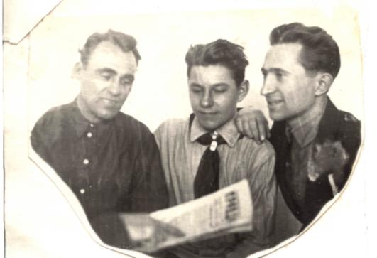

**Павлючук Сидор Георгиевич – директор Айской школы (слева)**

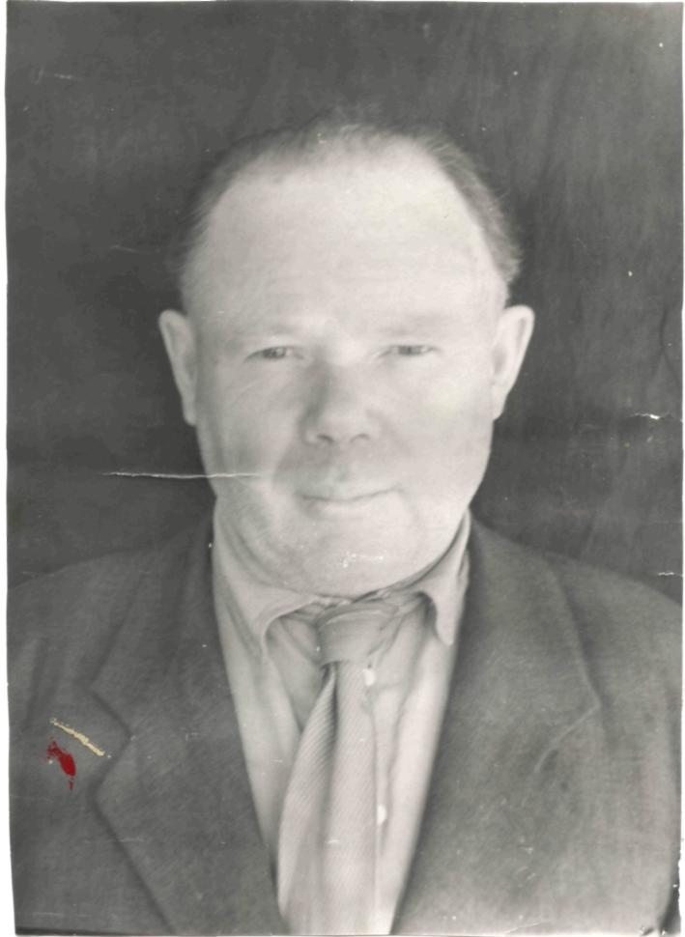Приложение 3

**Гузняев Николай Михайлович – директор Айской школы**

Приложение 4

директорская

спортзал

класс

класс

класс

библиотека

сцена

класс

класс

класс

класс

класс

учительская

раздевалка

**План – схема. Старое здание старой школы**

Приложение 5

кабинет

химкабинет

кабинет

кабинет

кабинет

кабинет

мастерские

физкабинет

кабинет

**План – схема. Новое здание старой школы**

Приложение 6

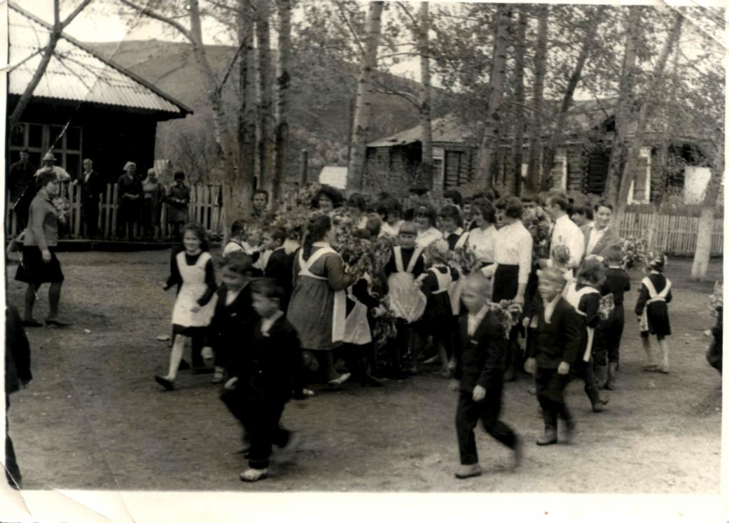

**Линейка 1 сентября в старой школе**

Приложение 7

**Фотография выпускного класса. 1966 год** 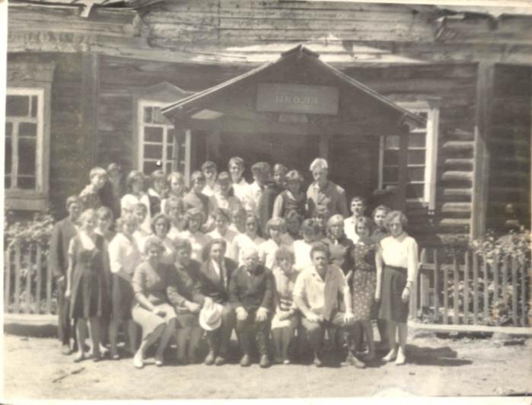

Приложение 8

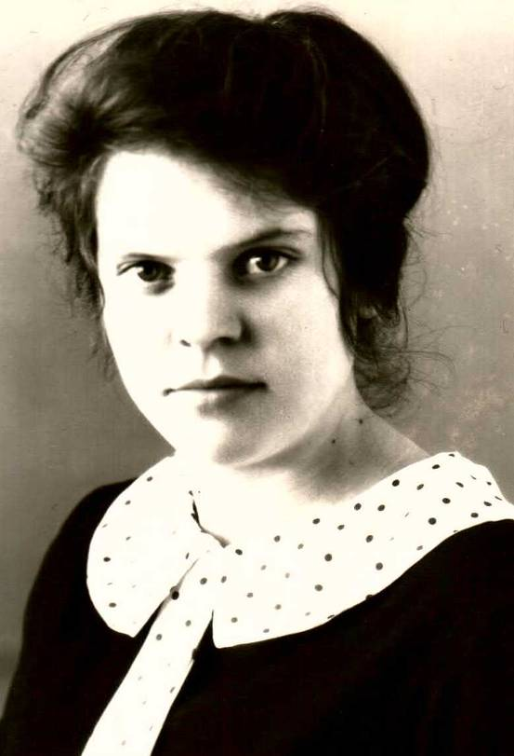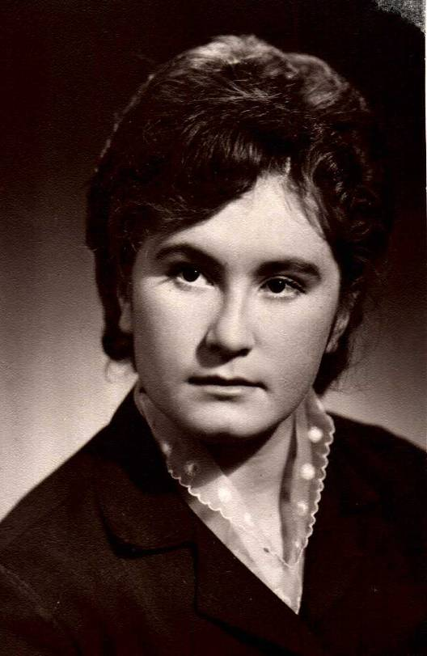

**Медалисты 1966 года: Юдина Надежда и Литвиненко Нина**

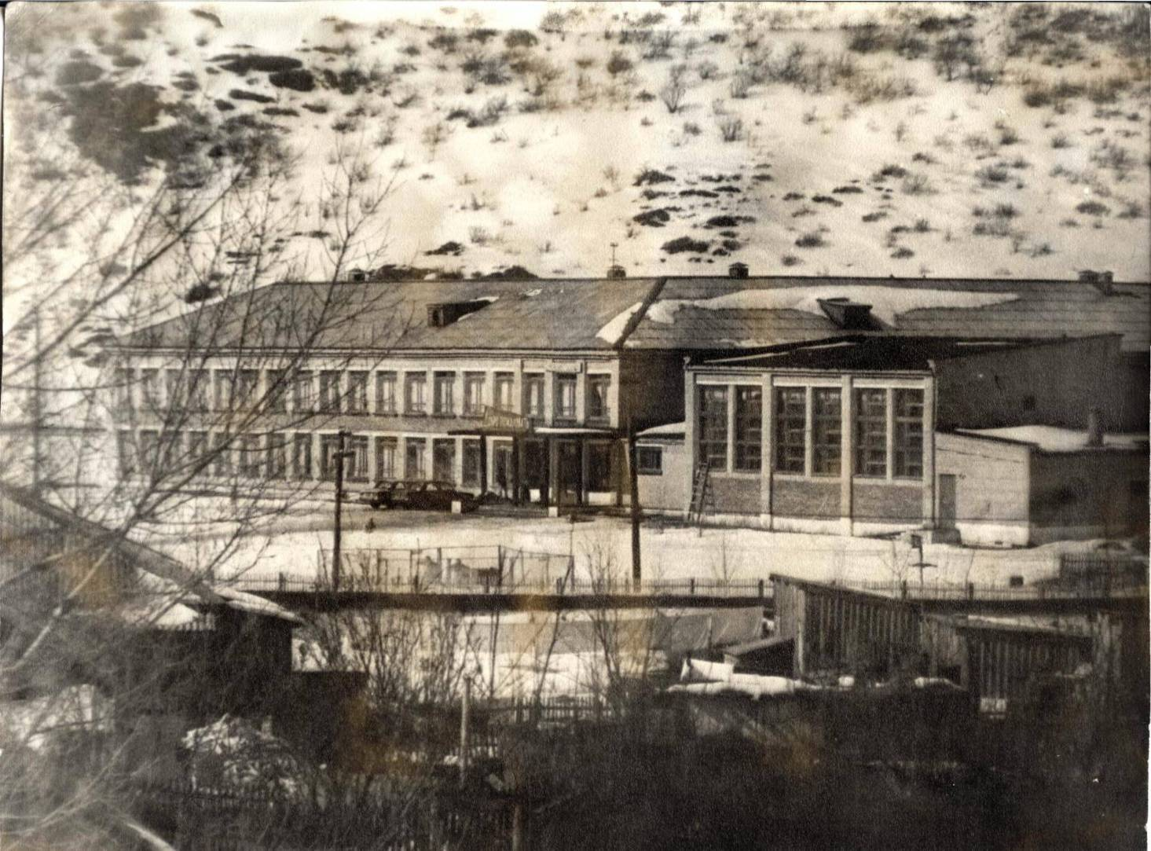Приложение 9

**Современное здание Айской школы. 1975 год**

Приложение 10

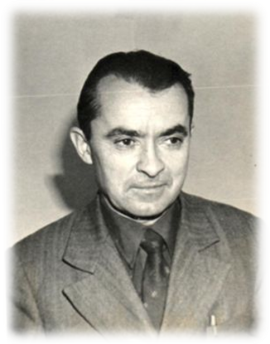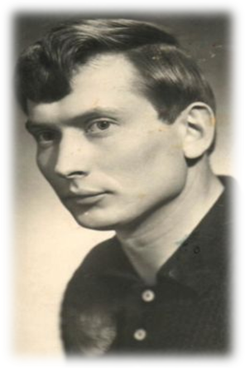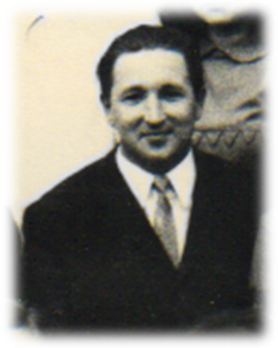

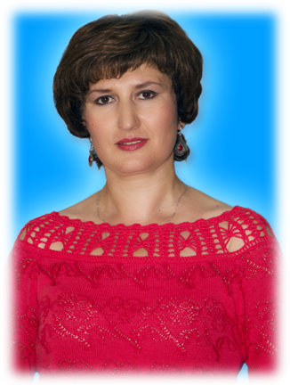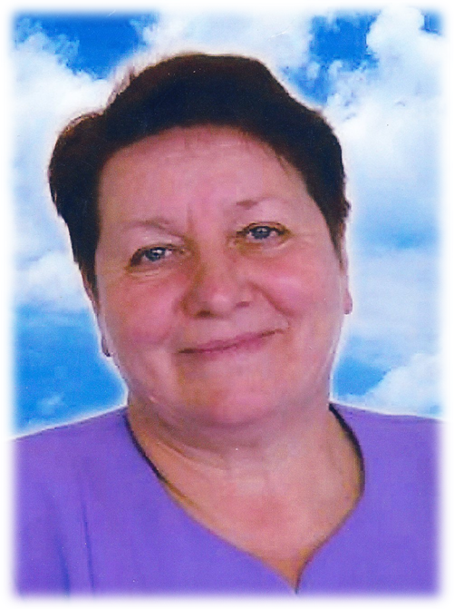

**Директора школы:**

**Нефёдов В.П., Кульматицкий В.Е., Братан Ф.Н., Ламшакова С.П., Ольгезер С.В.**

Приложение 11

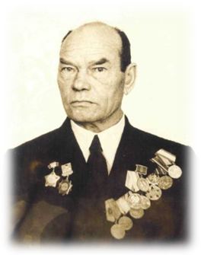

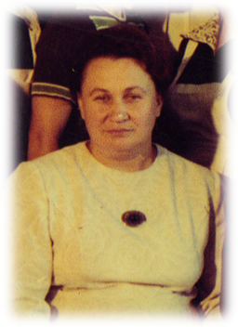

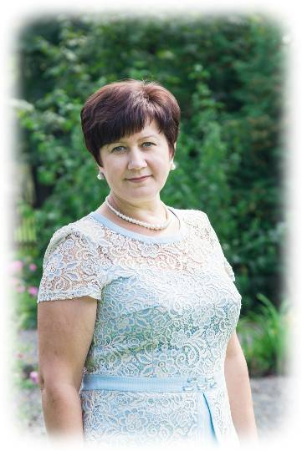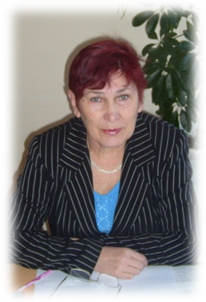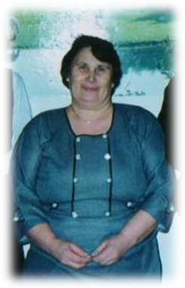

**Заместители директора по УР: Зарубин П.Ф., Куксина Л.А., Ламшакова С.П.,**

**Шестакова А.Г., Бочарова Л.П., Попова Н.М.**

Приложение 12

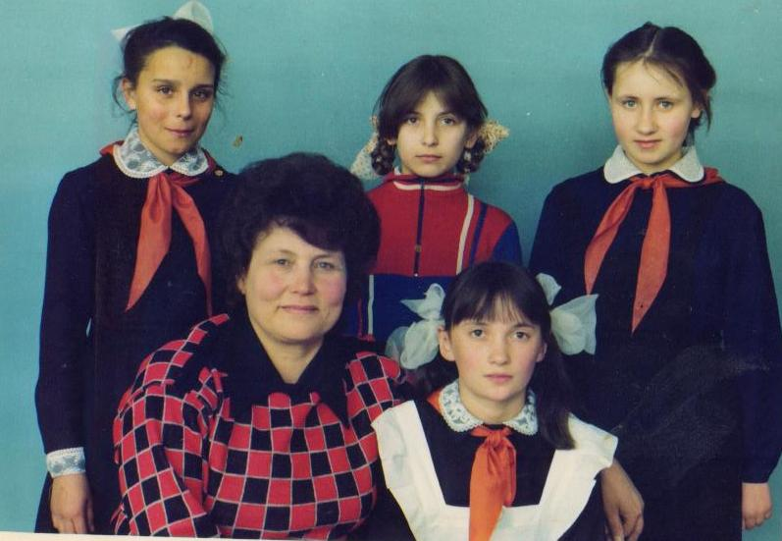

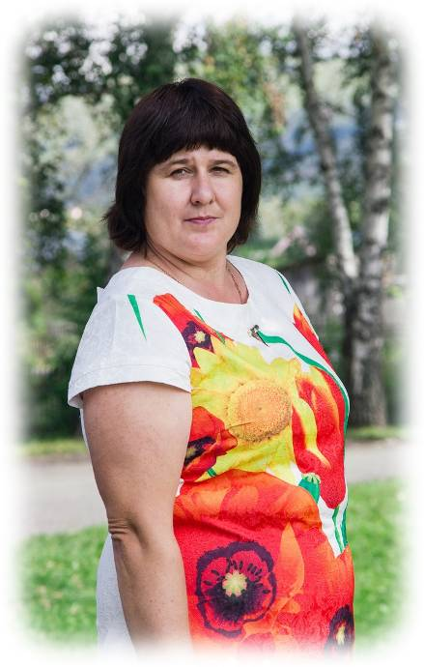

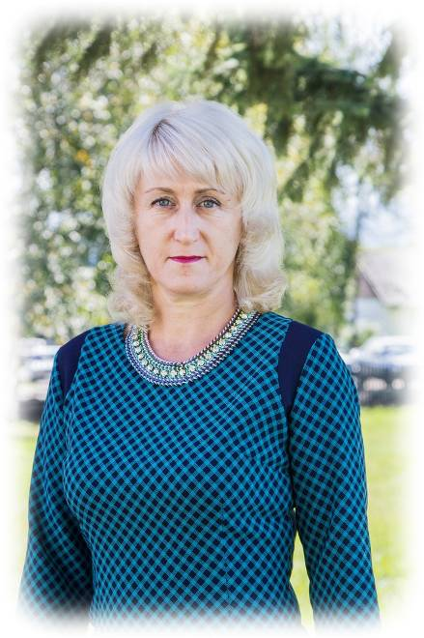

**Заместители директора по ВР:**

**Попова Н.Т., Островидова Л.В., Ярохина С.Н.**

Приложение 13

**Численный состав (по предметам) учителей Айской школы с 1970 года**

Приложение 14



**Награды учителей Айской школы**

Приложение 15

**Результаты участия учителей в районном конкурсе «Учитель года»**

Приложение 16



**Количественные показатели медалистов Айской школы**

Приложение 17

**Победители муниципального этапа Всероссийской олимпиады школьников**

**(по предметам)**

Приложение 18

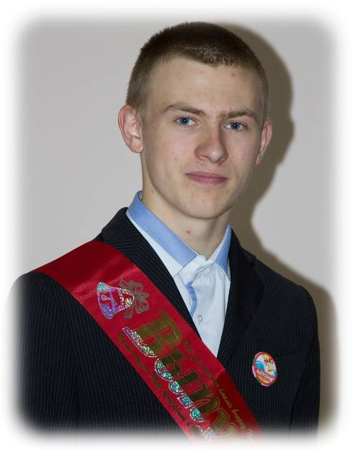

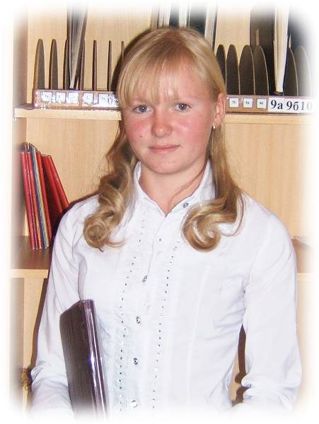

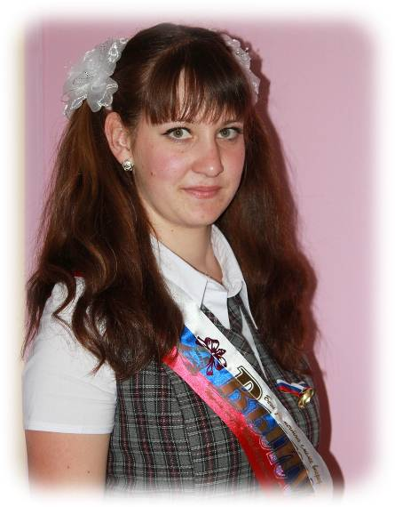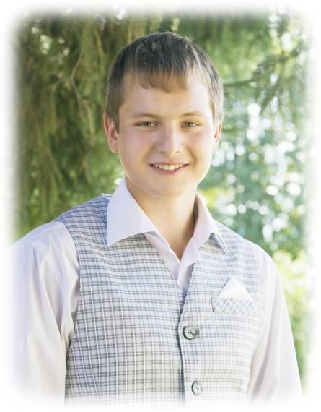

**Победители и призёры регионального этапа**

**Всероссийской** **олимпиады школьников по географии:**

**Козлова Дарья, Пупышев Юрий**, **Ольгезер Владислав, Арндт Маргарита**